个人所得税专项附加扣除事项通知
各位教职工：
自2019年1月1日起，根据新修订的《中华人民共和国个人所得税法》规定，对全年取得的工资薪金、劳务报酬、稿酬、以及特许权使用费等四项收入，在征收个人所得税时，除原来允许扣除的“五险一金”外，又增加了6项可扣除项目：
一、子女教育。子女年满3岁至博士研究生受教育期间，均可享受扣除，包括国内外教育。每个子女每月扣除1000元，扣除方式由父母双方选择确定，并且一个纳税年度内不能变更。
二、继续教育。包括学历继续教育和职业资格继续教育两类。境内接受学历继续教育，可在受教育期间（最长不超过48个月）按月每月扣除400元。2019年1月1日后，职业资格教育在取得证书的当年按年扣除3600元。
三、住房贷款利息。个人或配偶，单独或共同使用贷款为自己或配偶购买的首套住房贷款利息支出允许扣除。住房贷款利息支出，在实际发生贷款利息支出期间，按照每月1000元的标准扣除，扣除最长期限为240个月。具体由夫妻双方商定方式来扣除。
四、住房租金。夫妻双方在主要工作城市没有自有住房，同时均没有享受住房贷款利息专项附加扣除政策。在九江扣除标准为每月800元。（住房贷款利息与住房租金两项只能择一选择享受）
五、赡养老人。被赡养老人年满60岁以上，独生子女按照每月2000元标准扣除，如果为非独生子女，由兄弟姐妹分摊每月2000元的扣除额度，但每人分摊额度每月不能超过1000元。具体方式可自行约定或老人指定，确定后在一个纳税年度内不能变更。
六、大病医疗。在2019年发生的符合条件的医疗支出，可在2020年汇算清缴时扣除。
学校将于2019年2月代扣教职工1月的个人所得税，为准确获取教职工的专项扣除信息，请务必及时下载国家税务总局发布的手机APP“个人所得税”（二维码见附件），按照APP上相关提示进行操作。建议选择“通过扣缴义务人申报”，然后选择扣缴义务人为江西省九江第一中学。
为保障专项扣除顺利实施，请于1月27日前在APP中提交相关扣除项目。教职工本人应当将相关证明资料（贷款合同、协议书等）自法定汇算清缴期结束后保存五年，以备税务机关查验。

九江一中财务室
2019年1月14日

个税App详细操作指南
信息采集篇
一
个人信息
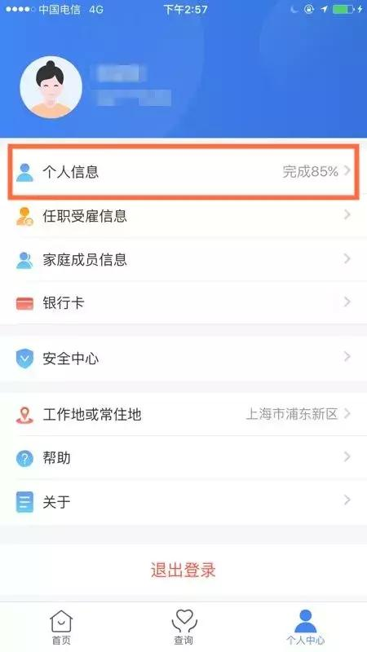
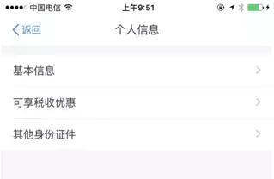
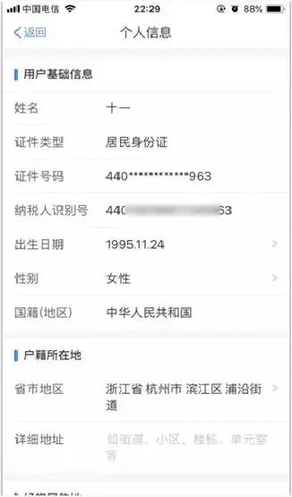
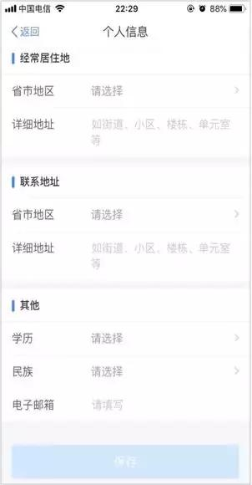
二
任职受雇信息
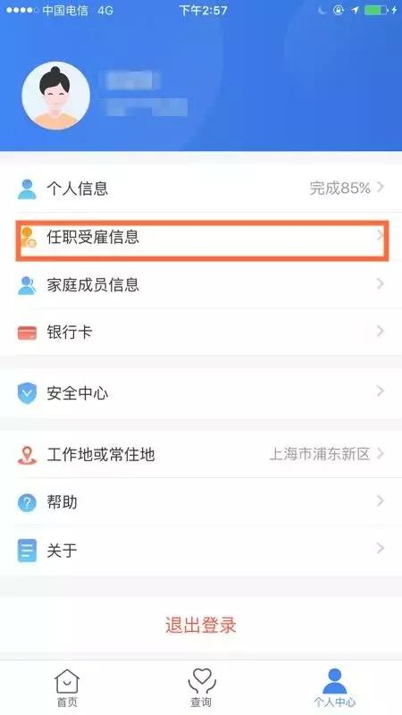
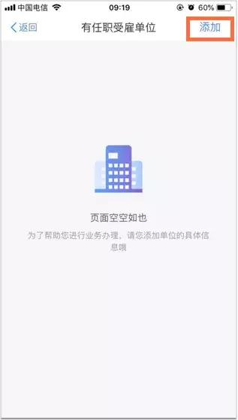
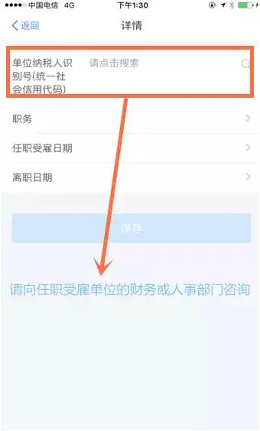
三
家庭成员信息
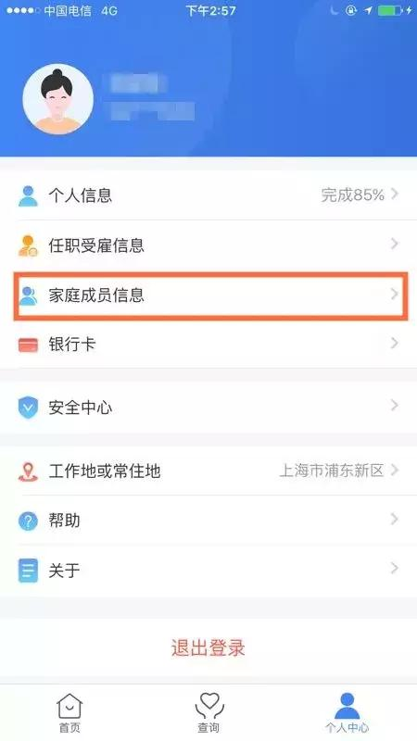
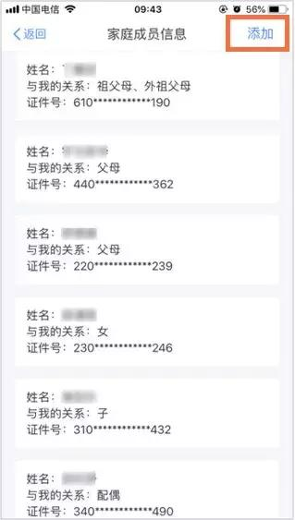
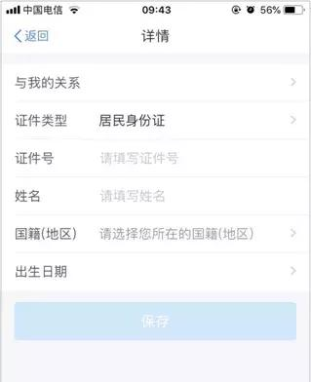
四
其他
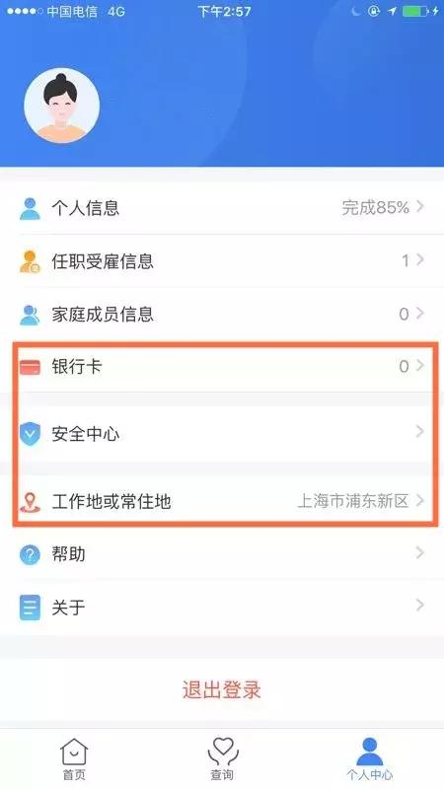
专项附加扣除篇
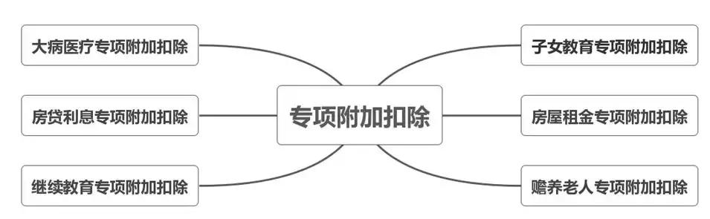
一
子女教育
1．点击【首页】-【子女教育】；
2．确认纳税人基本信息无误后点击【下一步】；
3．根据实际情况选择和录入子女教育信息，如当前受教育阶段、教育时间起和止等，完善后点击【下一步】；
4．选择是否有配偶和分配方式，若之前未添加过配偶信息选择“有配偶”后可以在该页面先添加配偶信息，点击【下一步】；
5．选择申报方式，【提交】即可。
注意事项：
同一个子女、同一个“受教育阶段”只能保存一条明细，且所有明细记录的“受教育日期起、受教育日期止”不能有交叉。
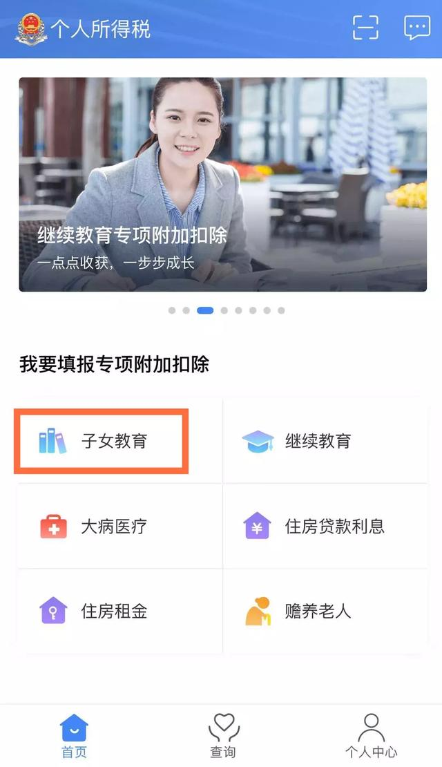
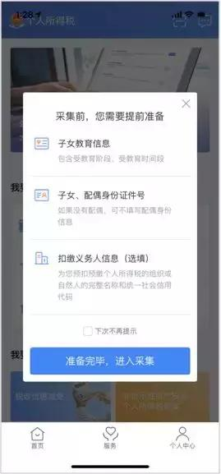
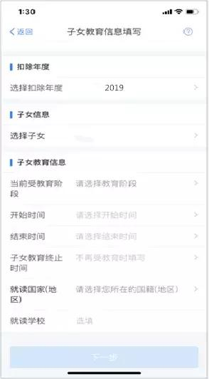
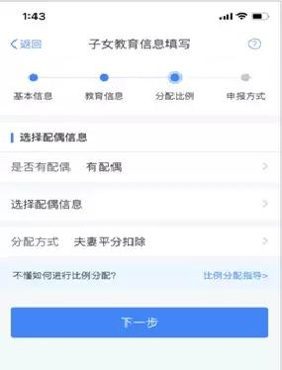
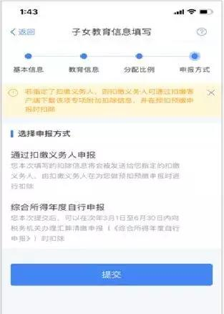
二
继续教育
1．点击【首页】-【继续教育】；
2．确认纳税人基本信息无误后点击【下一步】；
3．选择扣除年度以及继续教育类型；
4．据实选择继续教育类型，点击【下一步】；
5．选择申报方式，【提交】即可。
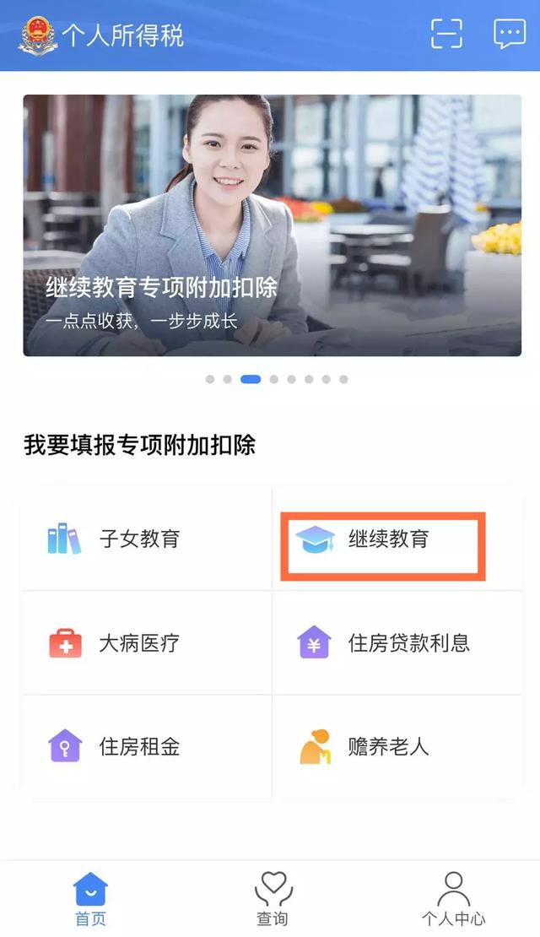
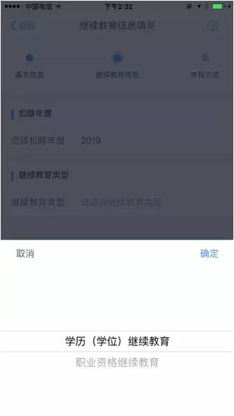
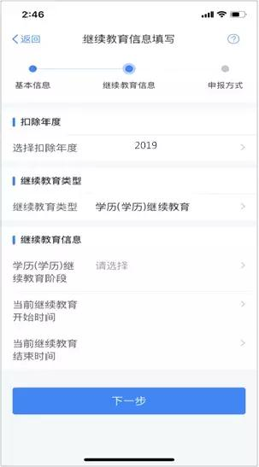
三
大病医疗
1．点击【首页】-【大病医疗】；
2．确认纳税人基本信息无误后点击【下一步】；
3．选择扣除年度、与纳税人的关系，据实录入个人负担金额以及医疗支出总金额，点击【提交】即可。
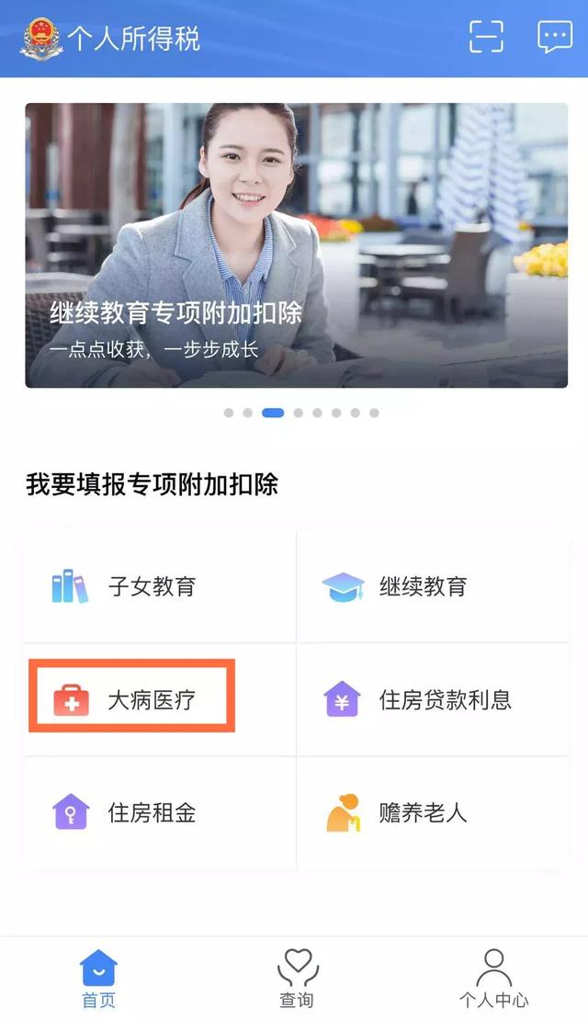
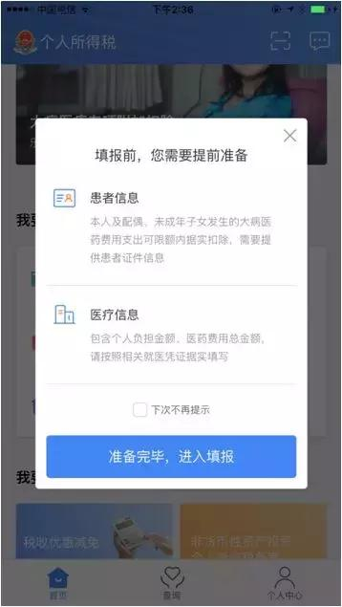
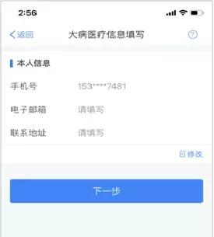
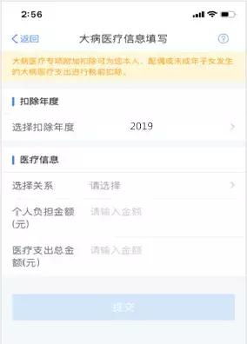
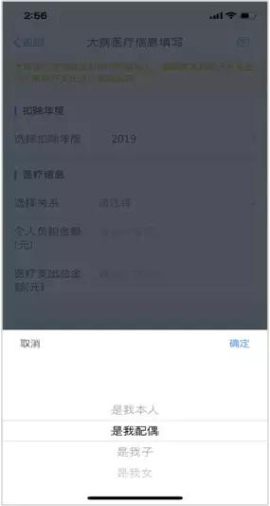
四
住房贷款
1．点击 【首页】-【住房贷款利息】；
2．确认纳税人基本信息无误后，录入房屋信息，产权证明分为房屋所有权证、不动产权证、房屋买卖合同、房屋预售合同四种。选择房屋所有权证、不动产权证需填写证书号码；选择房屋买卖合同、房屋预售合同需填写合同编号。信息完善后点击【下一步】；
3．选择扣除年度以及贷款方式。贷款方式分为公积金贷款、商业贷款、组合贷三种，至少填写其中一项点击【下一步】；
4．选择贷款人是否为本人以及分配比例点击 【下一步】，
5．选择申报方式，【提交】即可。
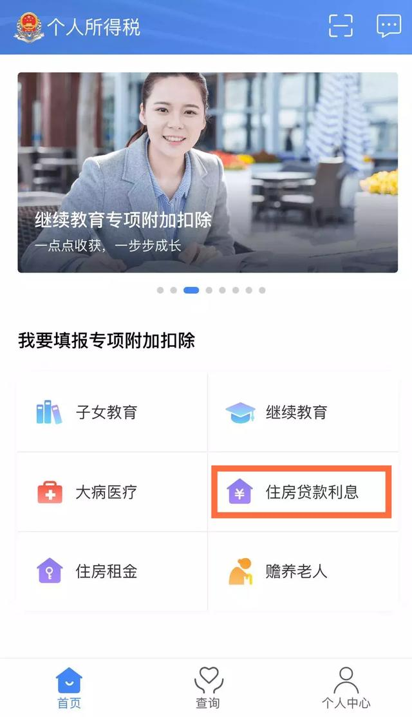
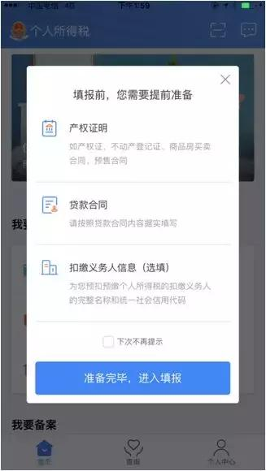
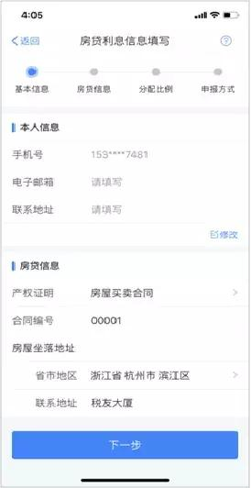
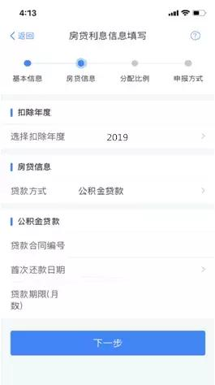
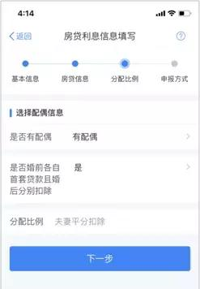
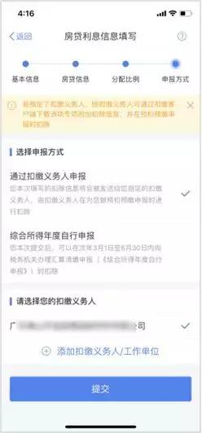
五
住房租金
1．点击【首页】-【住房租金】；
2．确认纳税人基本信息无误后点击【下一步】；
3．选择扣除年度，以及录入住房租金支出相关信息；
4．出租方类型分为自然人和组织，需要录入对应类型的出租人身份证件信息或出租单位统一社会信用代码（纳税人识别号），点击【下一步】；
5．选择申报方式，【提交】即可。
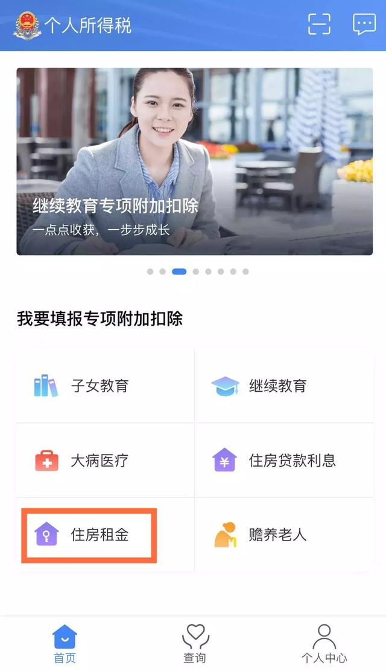
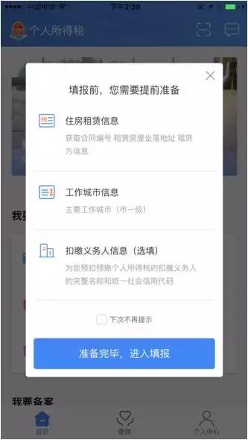
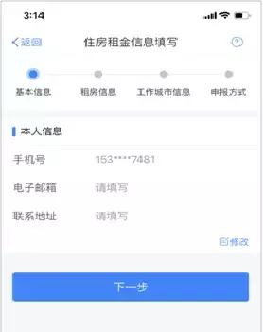
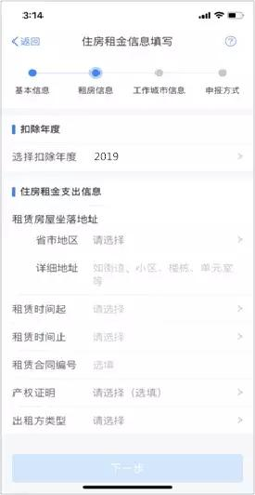
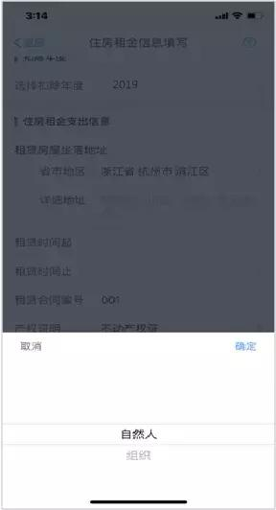
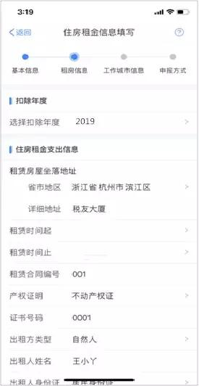
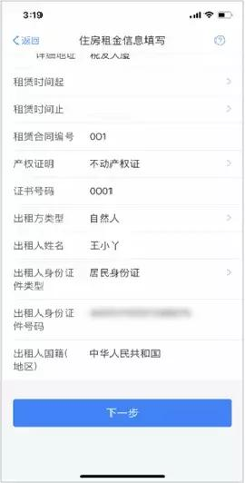
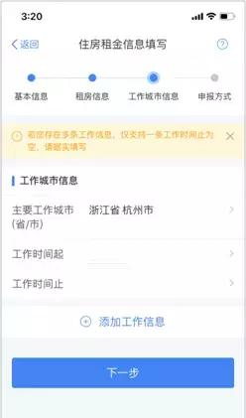
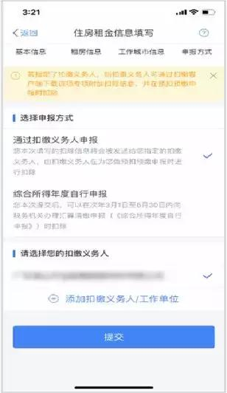
六
赡养老人
1．点击【首页】-【赡养老人】；
2．确认纳税人基本信息无误后点击【下一步】；
3．选择扣除年度以及被赡养人信息点击【下一步】；
4．选择是否独生子女。独生子女，分配比例为全部由本人扣除；非独生子女，需录入共同赡养人、本年度月扣除额并选择分摊方式（赡养人平均分摊、赡养人约定分摊、被赡养人指定分摊），点击下一步；
5．选择申报方式，【提交】即可。
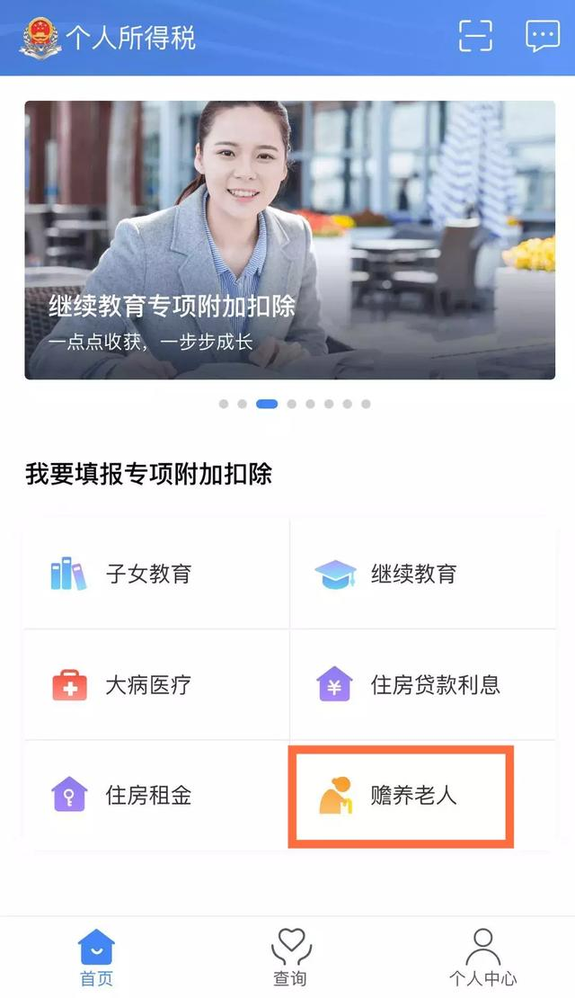
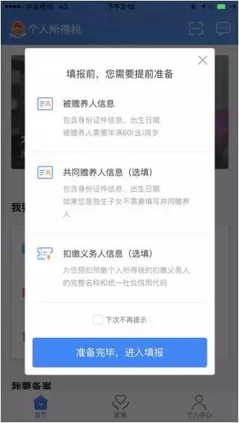
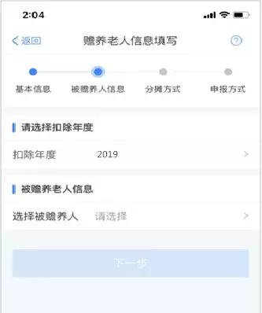
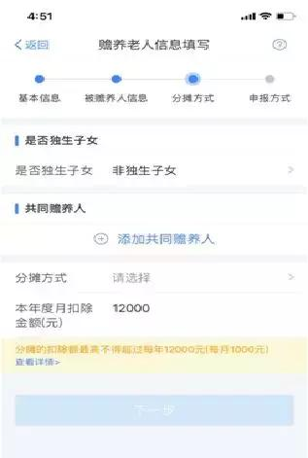
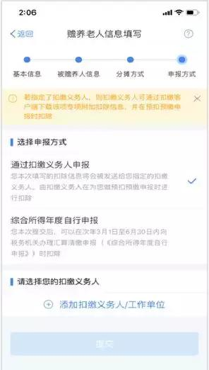
个税6类专项附加如何扣？
47个热点问题权威解答！
国家税务总局说，自1月1日起，纳税人计算个税应纳税所得额时，在5000元基本减除费用扣除和“三险一金”等专项扣除外，还可享受子女教育、继续教育、大病医疗、住房贷款利息或住房租金，以及赡养老人等6项专项附加扣除。具体怎么扣，你一定也有很多疑惑，47个热点问题，国税总局为你一一解答！
个税6项专项附加扣除
子女教育篇
1.子女教育的扣除主体是谁？
答：子女教育的扣除主体是子女的法定监护人，包括生父母、继父母、养父母，父母之外的其他人担任未成年人的监护人的，比照执行。
2.监护人不是父母可以扣除吗？
答：可以，前提是确实担任未成年人的监护人。
3.子女的范围包括哪些？
答：子女包括婚生子女、非婚生子女、养子女、继子女。也包括未成年但受到本人监护的非子女。
4.子女教育的扣除标准是多少？
答：按照每个子女每年12000元（每月1000元）的标准定额扣除。
5.子女教育的扣除在父母之间如何分配？
答：父母可以选择由其中一方按扣除标准的100%扣除，即一人每月1000元扣除，也可以选择由双方分别按扣除标准的50%扣除，即一人每月500元扣除。只有这两种分配方式。
6.子女教育的扣除分配选定之后可以变更吗？
答：子女教育的扣除分配，一方扣除或者双方平摊，选定扣除方式后在一个纳税年度内不能变更。
7.在民办学校接受教育可以享受扣除吗？
答：可以。无论子女在公办学校或民办学校接受教育都可以享受扣除。
8.在境外学校接受教育可以享受扣除吗？
答：可以。无论子女在境内学校或境外学校接受教育都可以享受扣除。
9.子女教育专项附加扣除的扣除方式是怎样的？
答：子女教育专项附加扣除采取定额扣除方式。
10.纳税人享受子女教育专项附加扣除，需要保存哪些资料？
答：纳税人子女在境内接受教育的，享受子女教育专项扣除不需留存任何资料。纳税人子女在境外接受教育的，纳税人应当留存境外学校录取通知书、留学签证等相关教育的证明资料备查。
个税6项专项附加扣除
继续教育篇
1.继续教育专项附加扣除的扣除范围是怎么规定的？
答：纳税人在中国境内接受学历（学位）继续教育的支出，在学历（学位）教育期间按照每月400元定额扣除。同一学历继续教育的扣除期限不能超过48个月。纳税人接受技能人员职业资格继续教育、专业技术人员职业资格继续教育支出，在取得相关证书的当年，按照3600元定额扣除。
2.继续教育专项附加扣除的扣除标准是怎么规定的？
答：继续教育专项附加扣除的扣除标准是：
（1）纳税人在中国境内接受学历（学位）继续教育的支出，在学历（学位）教育期间按照每月400元定额扣除。
（2）纳税人接受技能人员职业资格继续教育、专业技术人员职业资格继续教育支出，在取得相关证书的当年，按照3600元定额扣除。
3.继续教育专项附加扣除的扣除主体是谁？
答：技能人员职业资格继续教育、专业技术人员职业资格继续教育支出由接受教育的纳税人本人扣除。大学本科及以下的学历继续教育可以由接受教育的本人扣除，也可以由其父母按照子女教育扣除，但对于同一教育事项，不得重复扣除。
4.继续教育专项附加扣除该如何申报？
答：根据《办法》规定，对技能人员职业资格和专业技术人员职业资格继续教育，采取凭证书信息定额扣除方式。纳税人在取得证书后向扣缴义务人提供姓名、纳税识别号、证书编号等信息，由扣缴义务人在预扣预缴环节扣除。也可以在年终向税务机关提供资料，通过汇算清缴享受扣除。
5.继续教育专项附加扣除方式是什么？
答：对学历继续教育，采取凭学籍信息定额扣除方式。纳税人向扣缴义务人提供姓名、纳税识别号、学籍、考籍等信息，由扣缴义务人在预扣预缴环节扣除，也可以在年终向税务机关提供资料，通过汇算清缴享受扣除。
6.学历（学位）继续教育支出，可在多长期限内扣除？
答：在中国境内接受学历（学位）继续教育入学的当月至学历（学位）继续教育结束的当月，但同一学历（学位）继续教育的扣除期限最长不得超过48个月。
7.纳税人因病、因故等原因休学且学籍继续保留的休学期间，以及施教机构按规定组织实施的寒暑假是否连续计算？
答：学历（学位）继续教育的扣除期限最长不得超过48个月。48个月包括纳税人因病、因故等原因休学且学籍继续保留的休学期间，以及施教机构按规定组织实施的寒暑假期连续计算。
8.纳税人享受继续教育专项附加扣除需保存哪些资料？
答：纳税接受学历继续教育，不需保存相关资料。纳税人接受技能人员职业资格继续教育、专业技术人员职业资格继续教育的，应当留存相关证书等资料备查。
9.没有证书的兴趣培训费用可扣除吗？
答：目前，继续教育专项附加扣除的范围限定学历继续教育、技能人员职业资格继续教育和专业技术人员职业资格继续教育的支出，上述培训之外的花艺等兴趣培训不在税前扣除范围内。
10.纳税人终止继续教育是否需要报告？
答：纳税人终止继续教育，应当将相关变化信息告知扣缴义务人或税务机关。
个税6项专项附加扣除
大病医疗篇
1.大病医疗专项附加扣除的扣除方式是怎样的？
答：对大病医疗扣除设定扣除金额上限，采取限额内据实扣除方式。
2.大病医疗专项附加扣除何时扣除？
答：在次年3月1日至6月30日汇算清缴时扣除。
3.纳税人配偶、子女的大病医疗支出是否可以在纳税人税前扣除？
答：纳税人发生的医药费用支出可以选择由本人或其配偶一方扣除；未成年子女发生的医药费用支出可以选择由其父母一方扣除。
纳税人及其配偶、未成年子女发生的医药费用支出，按规定分别计算扣除额。
4.纳税人父母的大病医疗支出，是否可以在纳税人税前扣除？
答：目前未将纳税人的父母纳入大病医疗扣除范围。
5.享受大病医疗专项附加扣除时，纳税人需要注意什么？
答：纳税人日常看病时，应当注意留存医疗服务收费相关票据原件（或复印件）备查，同时，可以通过医疗保障部门的医疗保障管理信息系统查询本人上一年度医药费用情况。纳税人在年度汇算清缴时填报相关信息申请退税。纳税人需留存医疗服务收费相关票据复印件备查。
个税6项专项附加扣除
住房贷款利息篇
1.住房贷款利息专项附加扣除的扣除范围是什么？
答：纳税人本人或其配偶单独或共同使用商业银行或住房公积金个人住房贷款为本人或其配偶购买中国境内住房，发生的首套住房贷款利息支出。
2.住房贷款利息专项附加扣除的标准是怎么规定的？
答：在实际发生贷款利息的年度，按照每月1000元标准定额扣除，扣除期限最长不超过240个月。纳税人只能享受一次首套住房贷款的利息扣除。
3.住房贷款利息专项附加扣除的扣除主体是谁？
答：经夫妻双方约定，可以选择由其中一方扣除，具体扣除方式在一个纳税年度内不能变更。
夫妻双方婚前分别购买住房发生的首套住房贷款，其贷款利息支出，婚后可以选择其中一套购买的住房，由购买方按扣除标准的100%扣除, 也可以由夫妻双方对各自购买的住房分别按扣除标准的50%扣除，具体扣除方式在一个纳税年度内不能变更。
4.住房贷款利息专项附加扣除的扣除方式是怎样的？
答：住房贷款利息专项附加扣除采取定额扣除方式。
5.住房贷款利息专项附加扣除享受的时间范围？
答：纳税人的住房贷款利息扣除期限最长不能超过240个月，240个月后不能享受附加扣除。对于2019年之后还处在还款期，只要符合条件，就可以扣除。
6.夫妻双方婚前都有住房贷款，婚后怎么享受住房贷款利息专项附加扣除？
答：夫妻双方婚前分别购买住房发生的首套住房贷款，其贷款利息支出，婚后可以选择其中一套购买的住房，由购买方按扣除标准的100%扣除，也可以由夫妻双方对各自购买的住房分别按扣除标准的50%，具体扣除方式在一个年度内不得变更。
7.住房贷款利息专项附加扣除中所称的首套住房贷款是如何定义的？
答：住房贷款利息专项附加扣除办法中所称的首套住房贷款是指购买住房享受首套住房贷款利率的住房贷款。同时办法中还规定，纳税人只能享受一次首套住房贷款的利息扣除，在实际操作中，可以按照纳税人用贷款购买首套住房的情形来掌握，即纳税人首套使用贷款购买住房的利息支出可以扣除。
个税6项专项附加扣除
住房租金篇
1.住房租金专项附加扣除的扣除范围是怎么规定的？
答：纳税人在主要工作城市没有自有住房而发生的住房租金支出，可以按照规定进行扣除。
2. 住房租金专项附加扣除中的主要工作城市是如何定义的？
答：主要工作城市是指纳税人任职受雇的直辖市、计划单列市、副省级城市、地级市（地区、州、盟）全部行政区域范围。
3.住房租金专项附加扣除的扣除标准是怎么规定的？
答：住房租金专项附加扣除按照以下标准定额扣除：
（一）直辖市、省会城市、计划单列市以及国务院确定的其他城市，扣除标准为每月1500元；
（二）除第一项所列城市以外，市辖区户籍人口超过100万的城市，扣除标准为每月1100元；市辖区人口不超过100万（含）的城市，扣除标准为每月800元。纳税人的配偶在纳税人的主要工作城市有自有住房的，视同纳税人在主要工作城市有自有住房。
市辖区户籍人口，以国家统计局公布的数据为准。
4.住房租金专项附加扣除的扣除主体是谁？
答：根据《办法》规定，住房租金支出由签订租赁住房合同的承租人扣除。夫妻双方主要工作城市相同的，只能由一方（即承租人）扣除住房租金支出。夫妻双方主要工作城市不相同的，且各自在其主要工作城市都没有住房的，可以分别扣除住房租金支出。夫妻双方不得同时分别享受住房贷款利息扣除和住房租金扣除。
5.纳税人享受住房租金专项附加扣除应该留存哪些资料？
答：纳税人应当留存住房租赁合同、协议等有关资料备查。
6.夫妻双方无住房，两人主要工作城市不同，各自租房，如何扣除？
答：夫妻双方主要工作城市不同，且都无住房，可以分别扣除。
7.住房贷款利息和住房租金扣除可以同时享受吗？
答：不可以。住房贷款利息和住房租金只能二选一。如果对于住房贷款利息进行了抵扣，就不能再对住房租金进行抵扣。反之亦然。
8.纳税人首次享受住房租金扣除的时间是什么时候？
答：纳税人首次享受住房租赁扣除的起始时间为租赁合同约定起租的当月，截止日期是租约结束或者在主要工作城市已有住房。
个税6项专项附加扣除
赡养老人篇
1.赡养老人专项附加扣除的扣除范围是怎么规定的？
答：纳税人赡养年满60岁以上父母以及子女均已去世的祖父母、外祖父母的赡养支出，可以税前扣除。
2.赡养老人专项附加扣除的扣除标准是怎么规定的？
答：纳税人为独生子女的，按照每月2000元的标准定额扣除；纳税人为非独生子女的，应当与其兄弟姐妹分摊每月2000元的扣除额度。
3.赡养老人专项附加扣除的分摊方式有哪几种？
答：赡养老人专项附加扣除的分摊方式包括由赡养人均摊或约定分摊，也可以由被赡养人指定分摊。采取指定分摊或者约定分摊方式的，每一纳税人分摊的扣除额最高不得超过每月1000元，并签订书面分摊协议。指定分摊与约定分摊不一致的，以指定分摊为准。
4.赡养老人专项附加扣除的扣除方式是怎样的？
答：赡养老人专项附加扣除采取定额标准扣除方式。
5.赡养老人专项附加扣除的扣除主体是谁？
答：赡养老人专项附加扣除的扣除主体包括：
一是负有赡养义务的所有子女。《婚姻法》规定：婚生子女、非婚生子女、养子女、继子女有赡养扶助父母的义务。
二是祖父母、外祖父母的子女均已经去世，负有赡养义务的孙子女、外孙子女。
6.纳税人父母年龄均超过60周岁，在进行赡养老人扣除时，是否可以按照两倍标准扣除？
答：不能。根据《个人所得税专项附加扣除暂行办法》规定，只要父母其中一位达到60岁就可以享受扣除，不按照老人人数计算。
7.由于纳税人的叔叔伯伯无子女，纳税人实际承担对叔叔伯伯的赡养义务，是否可以扣除赡养老人支出？
答：按照现行规定，被赡养人仅指纳税人的生父母、继父母、养父母或其他法定赡养人。如果纳税人年满60岁的叔叔伯伯属于上述所说的被赡养人范围，是可以享受赡养老人扣除政策的。如果不属于上述范围，则不能扣除。

